АВТОМАТИЗОВАНА СИСТЕМА «MEDISA» ОБРОБКИ МЕДИЧНИХ ДАНИХ
Приставка О.П., Сидорова М.Г.
Дніпропетровський національний університет ім. О. Гончара
e-mail: Sidorova.M.G@gmail.com
Мета роботи полягала в розробці інформаційної технології аналізу даних медичного обстеження хворих при постановці діагнозу, представлених у вигляді матриці дійсних чисел 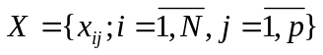, де – кількість пацієнтів, кожен пацієнт характеризується набором з  ознак, 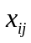 – значення j-ї ознаки, що спостерігається в i-го пацієнта, дійсне число.
Основною задачею було виявити кластери, що відповідають стадіям серцевої недостатності, провести об’єктивізацію отриманих класів, встановити межі “норми-патології” для кожної з стадій, а також розробити процедури класифікації та прийняття рішень при постановці діагнозу.
Ядро системи складають процедури:
- Стандартизації даних та визначення меж «норми-патології».
- Відбору інформативних ознак методом «Гойдалки».
- Кластерного аналізу: на основі ієрархічного агломеративного метода, швидких ієрархічних методів, методів К-середніх у варіантах Болла-Холла та Мак-Кіна. При цьому для кластеризації запропоновані 3 типи метрик: евклідова, манхеттенська, Чебишева. Для ієрархічної кластеризації реалізовано 5 типів міжкластерних відстаней: ближнього сусіда, дальнього сусіда, середня, між центрами та відстань Уорда.
- Для визначення методу, що дає найкраще розбиття реалізовано функціонали якості (сума внутрішньокластерних дисперсій за всіма ознаками, сума квадратів відстаней до центрів класів, сума внутрішньокластерних відстаней, відношення середньої внутрішньокластерної і середньої міжкластерної відстаней) та методи прийняття рішень (множинний аналіз, процедура Борда та плюралітарна процедура)
- Класифікації на основі таких методів: байесовське класифікаційне правило, метод найближчих сусідів, лінійна дискримінантна функція, квадратична дискримінантна функція, методи, що ґрунтуються на функції міри близькості, функції Махаланобіса, відстані до «центрів кластерів», потенціальній функції.
- Проведення первинного статистичного аналізу: побудова варіаційного ряду, вилучення аномальних значень, обчислення статистичних характеристик, побудова гістограми та емпіричної функції розподілу; відтворення розподілів нормального та сплайн-нормального з одним вузлом склеювання; критеріїв згоди Колмогорова і Пірсона.
Розроблено програмне забезпечення «MedISA» автоматизованої обробки медичних даних, у якому реалізовано усі запропоновані процедури та візуалізація результатів.
Запропонована технологія реалізована на даних медичного обстеження хворих на серцеву недостатність, отриманих за допомогою Допплер Ехокардіографії. Дані були зібрані в Українському державному науково-дослідному інституті медико-соціальних проблем інвалідності.
На рис.1 представлені результати кластеризації методом К-середніх у варіанті Мак-Кіна, де різними позначками представлені різні кластери. Метою кластерного аналізу було розподілення хворих на 5 груп, що відповідають різним стадіям серцевої недостатності.
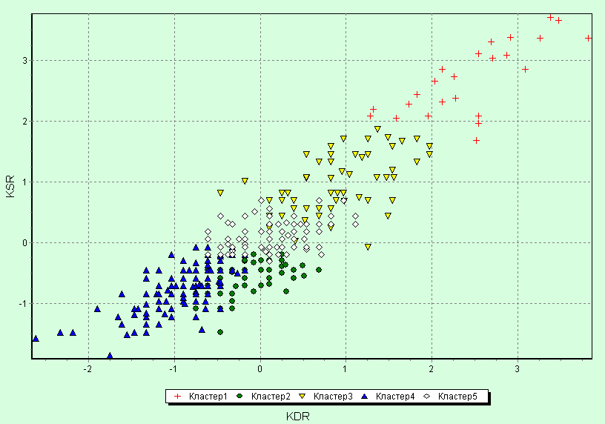
Рис.1. Результати кластеризації у вигляді діаграми розбиття.

